
ĐẠI HỌC QUỐC GIA THÀNH PHỐ HỒ CHÍ MINH TRƯỜNG ĐẠI HỌC CÔNG NGHỆ THÔNG TIN KHOA MẠNG MÁY TÍNH & TRUYỀN THÔNG

MÔN MẬT MÃ HỌC

BÀI TẬP THỰC HÀNH 06: Mật mã học

GVHD: Nguyễn Ngọc Tự
Sinh viên thực hiện:
Trần Hồng Quân (23521271)

 Tp. Hồ Chí Minh, 25/06/2025 

*Sign:
-ECDSA:
Input size | OS | Signing Time (ms) | Veryfing Time (ms) | OS | Signing Time (ms) | Veryfing Time (ms)
1KB | Window | 0.96 | 0.841 | Linux | 1.073 | 1.11
50KB | Window | 0.953 | 0.802 | Linux | 1.063 | 0.918
100kB | Window | 0.975 | 0.846 | Linux | 1.08 | 0.917
1MB | Window | 0.952 | 0.817 | Linux | 1.017 | 0.944

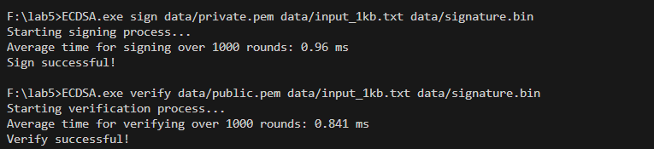
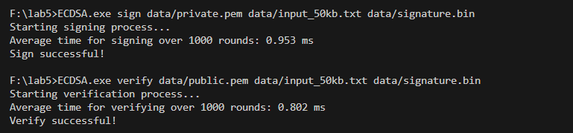
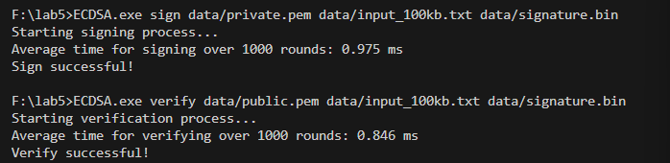
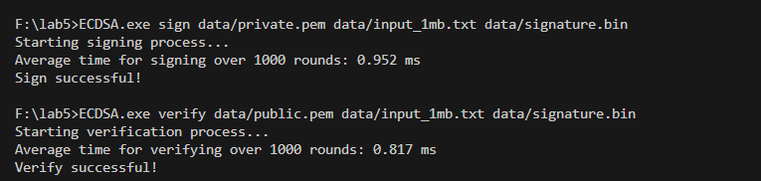
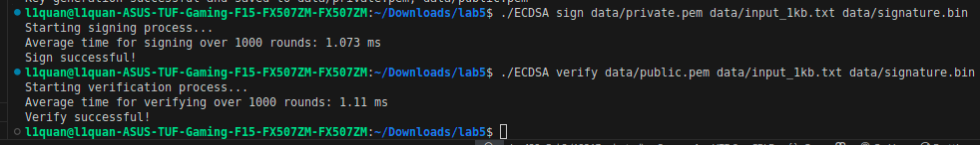
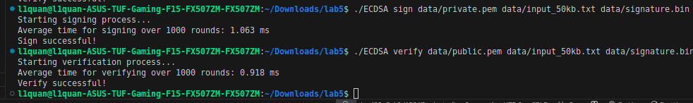
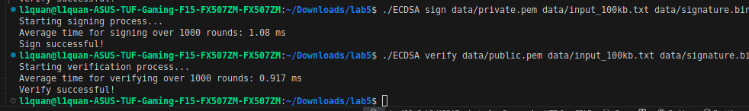
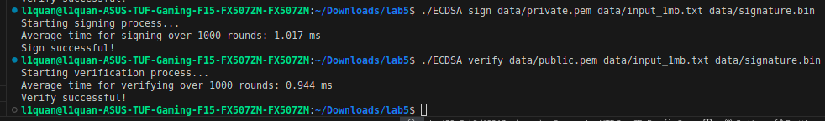

-RSAPSS:
Input size | OS | Signing Time (ms) | Veryfing Time (ms) | OS | Signing Time (ms) | Veryfing Time (ms)
1KB | Window | 12.026 | 0.232 | Linux | 2.206 | 0.598
50KB | Window | 12.188 | 4.33 | Linux | 6.932 | 6.395
100kB | Window | 13.148 | 8.458 | Linux | 11.484 | 11.341
1MB | Window | 96.826 | 130.416 | Linux | 102.788 | 101.11

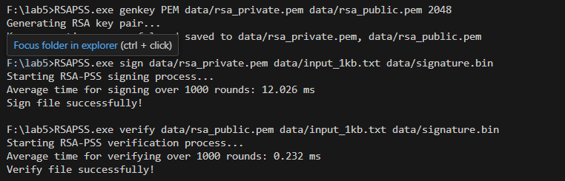
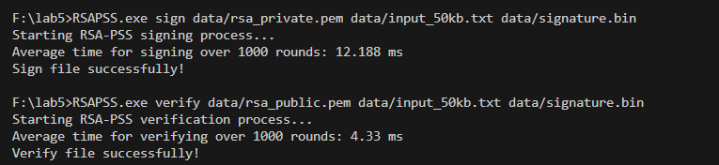
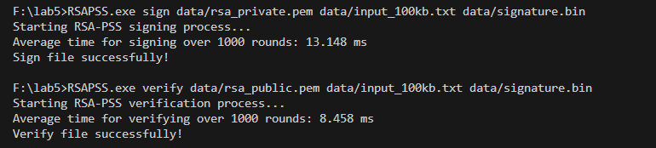
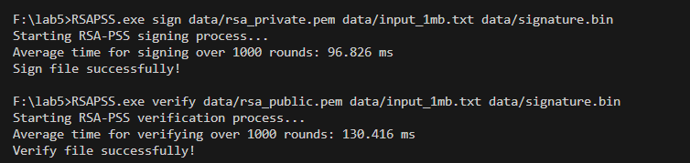
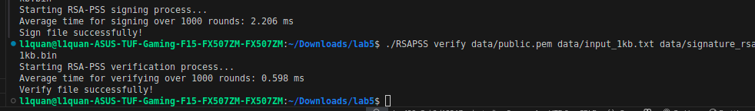
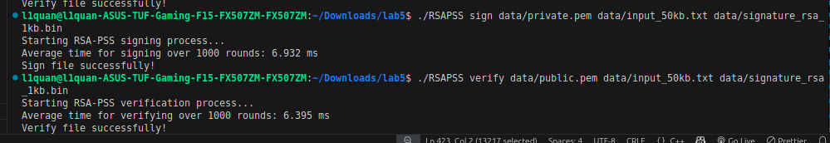
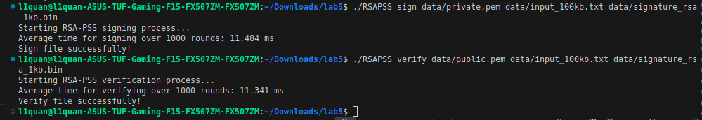
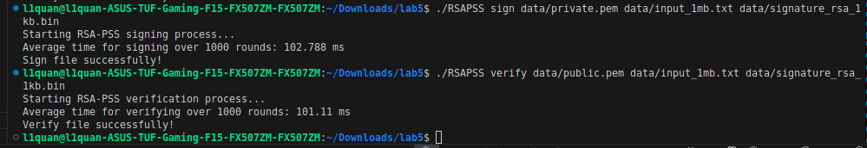
* SO SÁNH VÀ ĐÁNH GIÁ:
- ECDSA:
+Đối với thuật toán ký, Ubuntu có hiệu suất tốt hơn nhiều so với Windows.
+Đối với thuật toán xác minh, sự khác biệt giữa Linux và Windows không lớn, nhưng Linux vẫn chậm hơn một chút so với Windows trong tất cả các trường hợp.
+Với các tệp có kích thước khác nhau, thời gian ký và xác minh không khác biệt đáng kể.
- RSAPSS:
+Đối với cả thuật toán ký và xác minh, Ubuntu có thời gian chạy trung bình nhanh hơn nhiều so với Windows.
+Tệp càng lớn thì thời gian chạy càng chậm.
- Kết luận
+Đối với các tệp có kích thước nhỏ hơn 100KB, thời gian chạy trên RSAPSS có thể chậm hơn so với ECDSA, nếu kích thước tệp lớn hơn, nó sẽ chậm hơn, trong khi ECDSA không có sự khác biệt về thời gian chạy nếu các tệp có kích thước khác nhau.

